NHỮNG ĐỀ NGHỊ ĐỐI VỚI NHÂN VIÊN KỸ THUẬT

- GIỚI THIỆU:
- Những đề nghị đối với nhân viên kỹ thuật do BWF phát hành với mong muốn tiêu chuẩn hóa việc điều khiển trận đấu ở tất cả các quốc gia và phù hợp với các qui luật của BWF.
- Mục đích của những đề nghị này là để cố vấn các Trọng tài chính điều khiển trận đấu một cách chắc chắn và công bằng mà không gò bó, trong khi vẫn đảm bảo đúng luật của trận đấu. Những đề nghị này cũng hướng dẫn các Trọng tài giao cầu và Trọng tài biên cách thực hiện những nhiệm vụ của họ.
- Tất cả các nhân viên kỹ thuật phải nhớ rằng trận đấu là dành cho các VĐV.

- CÁC NHÂN VIÊN VÀ NHỮNG QUYẾT ĐỊNH:
  - Trọng tài chính sẽ báo cáo và hoạt động dưới quyền của Tổng trọng tài (Luật 17.2), (hoặc một nhân viên có trách nhiệm nếu không có Tổng trọng tài).
  - Trọng tài giao cầu thông thường được Tổng trọng tài phân công, nhưng có thể bị giải nhiệm bởi Tổng trọng tài hay Trọng tài chính khi có hội ý với nhau (Luật 17.6.4).
  - Các Trọng tài biên thông thường được Tổng trọng tài phân công, nhưng có thể bị giải nhiệm bởi Tổng trọng tài hay Trọng tài chính khi có hội ý với nhau (Luật 17.6.4).
  - Quyết định của một nhân viên là chung quyết về mọi phương diện nhận định thuộc trách nhiệm của người đó, ngoại trừ nếu, theo nhận định của Trọng tài chính hoàn toàn chắc chắn rằng Trọng tài biên đã có quyết định sai, khi đó Trọng tài chính sẽ phủ quyết quyết định của Trọng tài biên (Luật 17.5). Nếu, theo nhận định của Trọng tài chính, một Trọng tài biên cần được thay thế, Trọng tài chính sẽ xin ý kiến Tổng trọng tài (Luật 17.6.4 & Đề nghị 2.3).
  - Khi một nhân viên khác không nhìn thấy, Trọng tài chính sẽ quyết định. Khi không thể có quyết định nào cả thì cho “Giao cầu lại”.
  - Trọng tài chính chịu trách nhiệm về sân và khu vực sát chung quanh. Quyền hạn của Trọng tài chính sẽ bắt đầu từ lúc bước vào sân trước trận đấu cho đến khi rời sân sau khi trận đấu kết thúc (Luật 17.2).

- NHỮNG ĐỀ NGHỊ ĐỐI VỚI TRỌNG TÀI CHÍNH:
  - Trước trận đấu, Trọng tài chính phải:
    - Nhận biên bản thi đấu từ Tổng trọng tài;
    - Đảm bảo các thiết bị ghi điểm đều hoạt động tốt;
    - Kiểm tra các cột lưới được đặt giữa sân và trên đường biên sân đôi (Luật 1.5);
    - Kiểm tra chiều cao của lưới và đảm bảo không có khoảng trống nào giữa 2 cột lưới và lưới;
    - Phải chắc chắn xem có luật phụ nào liên quan đến quả cầu chạm chướng ngại vật hay không;
    - Đảm bảo rằng Trọng tài giao cầu và các Trọng tài biên ngồi đúng vị trí và nắm rõ nhiệm vụ của họ (Mục 5 và 6);
    - Đảm bảo đủ số lượng cầu đã thử (Luật 3) để sẵn sàng cho trận đấu, tránh bị trì hoãn trong thi đấu;
(Thông thường, nếu có bổ nhiệm Trọng tài giao cầu, Trọng tài chính sẽ chuyển giao trách nhiệm trong các Đề nghị 3.1.3 – 3.1.4 & 3.1.7, cho Trọng tài giao cầu).
    - Kiểm tra trang phục của VĐV phải phù hợp với các điều lệ liên quan đến màu sắc, kiểu dáng, từ ngữ và quảng cáo, và đảm bảo mọi vi phạm phải được giải quyết. Bất cứ quyết định nào về trang phục vi phạm điều lệ (hoặc gần như thế) đều phải được báo cáo với Tổng trọng tài hoặc nhân viên có trách nhiệm trước khi trận đấu diễn ra; nếu không, thì phải báo cáo ngay sau trận đấu;
    - Đảm bảo thực hiện bắt thăm công bằng, và rằng cả bên được thăm cũng như bên không được thăm thực hiện đúng quyền lựa chọn của mình (Luật 6), cần ghi chú việc lựa chọn phía sân thi đấu của các đội.
    - Trong trường hợp đánh đôi, cần ghi chú tên của các VĐV bắt đầu ở ô giao cầu bên phải. Và mỗi đầu ván cũng phải thực hiện ghi chú tương tự. (Làm như vậy để kịp thời theo dõi kiểm tra các VĐV đứng đúng ô giao cầu của mình).
  - Để bắt đầu trận đấu, Trọng tài chính thông báo trận đấu bằng việc sử dụng những ngôn từ thích hợp theo mẫu dưới đây và chỉ tay về bên phải hoặc bên trái cho phù hợp với ngôn từ trong thông báo.
(Ví dụ: W, X, Y, Z là tên của các VĐV, và A, B, C, D là tên quốc gia mà họ đại diện.)

* Thi đấu đơn:
    - Nội dung cá nhân:
“Kính thưa quý vị, bên phải tôi: “X, A”, và bên trái tôi: “Y, B” – “X” giao cầu; không đều; bắt đầu”.
    - Nội dung đồng đội:
“Kính thưa quý vị, bên phải tôi: “A” đại điện bởi “X”, và bên trái tôi: “B” đại điện bởi “Y” – “A” giao cầu; không đều; bắt đầu”.
* Thi đấu đôi:
    - Nội dung cá nhân:
“Kính thưa quý vị, bên phải tôi: “X, A” và “Y, B”, và bên trái tôi: “W, C” và “Z, D” – “X” giao cầu cho “W”; không đều; bắt đầu”.
Nếu cả 2 VĐV của đôi đều cùng một quốc gia, thì hô tên của 2 VĐV đó trước rồi tiếp đến tên quốc gia của họ ngay theo sau.
    - Nội dung đồng đội:
“Kính thưa quý vị, bên phải tôi: “A” đại điện bởi “X” và “Y”, và bên trái tôi: “C” đại điện bởi “W” và “Z”.
“A” giao cầu; “X” giao cho “Z”; không đều; bắt đầu”.
Tiếng hô “Bắt đầu” là thông báo cho các VĐV biết bắt đầu thi đấu.
  - Trong trận đấu:
    - Trọng tài chính sẽ:
      - Sử dụng ngôn ngữ chuẩn trong Phụ lục 4 của Luật cầu lông;
      - Ghi điểm trước rồi hô tỉ số. Luôn luôn hô tỉ số của người giao cầu trước;
      - Trong quả giao cầu, nếu có Trọng tài giao cầu, thì tập trung chủ yếu vào người nhận giao cầu. Trọng tài chính cũng có thể hô lỗi giao cầu nếu cần thiết;
      - Nếu có thể, cần theo dõi điểm số của các thiết bị ghi điểm; và
      - Đưa bàn tay phải lên cao khỏi đầu nếu cần sự trợ giúp của Tổng trọng tài.
    - Khi một bên thua một pha cầu và vì thế mất quyền giao cầu (Luật 10.3.2 & 11.3.2), hô: “Đổi giao cầu”
Tiếp theo hô điểm cho người giao cầu mới hoặc bên giao cầu mới trước; nếu cần thiết, đồng thời đưa tay thích hợp phía bên giao cầu và chỉ tay về phía họ cũng như ô giao cầu đúng của họ.
    - “Bắt đầu” chỉ được hô bởi Trọng tài chính:
      - Để báo rằng một trận đấu, một ván bắt đầu, hoặc một ván tiếp tục thi đấu sau khi đổi sân;
      - Để báo tiếp tục thi đấu sau khi nghỉ; hoặc
      - Để báo rằng Trọng tài chính đang chỉ thị cho các VĐV tiếp tục thi đấu.
    - “Lỗi” phải được Trọng tài chính hô khi có xảy ra lỗi, ngoại trừ các trường hợp sau:
      - Một “lỗi” của người giao cầu (Luật 9.1) được hô bởi Trọng tài giao cầu theo Luật 13.1, và phải được xác nhận lại bởi Trọng tài chính bằng cách hô “Lỗi giao cầu”.
Trọng tài chính sẽ xác định một “Lỗi” của người nhận cầu bằng cách hô “Lỗi người nhận cầu”;
      - Một “Lỗi” xảy ra theo Luật 13.3.1, mà Trọng tài biên hô hoặc ra thủ hiệu (Đề nghị 6.2); và
      - Những “Lỗi” xảy ra theo các Luật 13.2.1 – 13.2.2 – 13.3.2 hoặc 13.3.3 mà chỉ phải hô nếu cần làm rõ ràng cho các VĐV và khán giả biết.
    - * Trong mỗi ván đấu, khi bên dẫn trước lên 11 điểm, Trọng tài chính sẽ hô “Đổi giao cầu” (nếu bên giành quyền giao cầu mới ghi 11 điểm trước), hoặc hô tỉ số (nếu bên đang giao cầu ghi 11 điểm trước) ngay sau khi kết thúc pha cầu để ghi điểm thứ 11, đồng thời ngay lập tức hô “Tạm nghỉ (một phút)” bất kể tiếng vỗ tay có lớn như thế nào. Hô như vậy để báo cho biết lúc bắt đầu một quãng nghỉ được cho phép theo Luật 16.2.1.
* Trong thời gian “Tạm nghỉ” của các ván đấu, Trọng tài giao cầu, nếu được bổ nhiệm, sẽ tiến hành kiểm tra việc lau sân.
    - * Trong “Quãng nghỉ 60 giây” của các ván đấu khi một bên đạt 11 điểm trước (Luật 16.2.1), khi thời gian trôi qua hết 40 giây, Trọng tài chính sẽ hô: “sân (số…) còn 20 giây” và hô lại lần nữa.
* Trong các quãng nghỉ (Luật 16.2.1) ở ván thứ nhất, ván thứ 2, và ván thứ ba sau khi các VĐV đã đổi sân, mỗi bên được phép tối đa hai người vào sân chỉ đạo và phải rời sân ngay khi Trọng tài chính hô “sân (số…) còn 20 giây”.
* Để bắt đầu thi đấu tiếp sau quảng nghỉ, Trọng tài chính hô lại “tỉ số” và “Bắt đầu”.
* Trận đấu sẽ tiếp tục diễn ra nếu các VĐV của cả hai bên đều muốn tiếp tục thi đấu mà không cần sử dụng quãng nghỉ (Luật 16.2.1) mà họ được phép hưởng.
    - Trong ván đấu kéo dài thêm:
      - Ở mỗi ván đấu, khi một bên đạt 20 điểm trước, tùy theo từng trường hợp Trọng tài chính sẽ hô:
“Điểm cuối cho ván” hoặc “Điểm cuối cho trận đấu”;
      - Nếu trong ván đấu một bên đạt điểm số 29 trước, tùy theo từng trường hợp Trọng tài chính sẽ hô:
“Điểm cuối cho ván” hoặc “Điểm cuối cho trận đấu”.
      - Các lời hô ở Đề nghị 3.3.7.1 và 3.3.7.2 được hô ngay sau điểm số của người giao cầu và trước điểm số của người nhận cầu.
    - Ở cuối mỗi ván đấu, phải luôn luôn hô “Ván” ngay sau khi quả cầu cuối kết thúc, dù tiếng vỗ tay có lớn thế nào. Tùy trường hợp, điều này báo cho biết bắt đầu một quãng nghỉ cho phép theo Luật 16.2.2.
* Sau khi kết thúc ván thứ nhất, Trọng tài chính hô:
“(Tên VĐV hoặc tên quốc gia/đội, nếu là nội dung đồng đội) thắng ván thứ nhất, tỉ số (…)”.
* Sau khi kết thúc ván thứ hai, Trọng tài chính hô:
“(Tên VĐV hoặc tên quốc gia/đội, nếu là nội dung đồng đội) thắng ván thứ hai, tỉ số (…); Hòa một đều”.
* Sau mỗi ván kết thúc, Trọng tài giao cầu, nếu được bổ nhiệm, sẽ tiến hành kiểm tra việc lau sân, và nếu có bảng thông báo “Nghỉ hai phút” thì mang đặt nó ở ngay giữa sân phía dưới lưới.
* Nếu thắng ván là thắng luôn trận đấu, Trọng tài chính sẽ hô:
“(Tên VĐV hoặc tên quuốc gia/đội, nếu là nội dung đồng đội), thắng trận đấu; Tỉ số (…)”.
    - Trong các quãng nghỉ ở giữa ván thứ nhất và ván thứ hai, giữa ván thứ hai và ván thứ ba (Luật 16.2.2), sau khi 100 giây trôi qua, Trọng tài chính sẽ hô:
“Sân (số…) còn 20 giây” và hô lại lần nữa.
* Trong các quãng nghỉ (Luật 16.2.2) ở giữa hai ván đấu, mỗi bên được phép tối đa hai người vào sân chỉ đạo và chỉ được vào sân sau khi các VĐV đã đổi sân, và phải rời sân ngay khi Trọng tài chính hô “Sân (số…) còn 20 giây”.
    - Để bắt đầu ván hai, Trọng tài chính hô:
“Ván hai – Không đều – Bắt đầu”.
Nếu đó là ván thứ ba: “Ván cuối – Không đều – Bắt đầu”.
    - Trong ván cuối hoặc trận đấu chỉ có một ván, khi một bên ghi được 11 điểm trước, Trọng tài chính sẽ hô:
“(Tỉ số…)” tiếp liền theo là “Tạm nghỉ; đổi sân” (Luật 8.1.3).
Để tiếp tục trận đấu sau quãng nghỉ, hô: “(tỉ số…)” và “Bắt đầu”.
    - Sau khi trận đấu kết thúc, mang ngay biên bản thi đấu đã hoàn tất đến cho Tổng trọng tài.
  - Lời hô liên quan đến các Trọng tài biên:
    - Trọng tài chính phải luôn theo dõi Trọng tài biên khi quả cầu rơi gần biên, cũng như khi quả cầu rơi ra ngoài, dù xa bao nhiêu. Trọng tài biên hoàn toàn chịu trách nhiệm về quyết định của mình, ngoại trừ trường hợp như Đề nghị 3.4.2 dưới đây:
    - Nếu theo nhận định của Trọng tài chính, khi hoàn toàn chắc chắn, rằng Trọng tài biên đã có một quyết định sai, thì Trọng tài chính hô:
      - “Sửa lỗi – Trong” nếu cầu rơi “trong” sân; hoặc
      - “Sửa lỗi – Ngoài” nếu cầu rơi “ngoài” sân.
    - Nếu ở đường biên mà thiếu Trọng tài biên, hoặc Trọng tài biên không nhìn thấy, thì Trọng tài chính lập tức hô:
      - “Ngoài” rồi đến “(Tỉ số…)” khi cầu rơi ngoài đường biên đó; hoặc
      - “(Tỉ số…)” khi cầu rơi tốt trong sân; hoặc
      - “Giao cầu lại” khi Trọng tài chính cũng không thể đưa ra quyết định.
  - Trong trận đấu, những tình huống sau đây phải được theo dõi chặt chẽ để đối phó, xử lý kịp thời:
    - Một VĐV ném vợt hoặc trượt qua phần sân đối phương ở dưới lưới (và vì thế đã gây cản trở hay gây mất tập trung cho đối phương), phải bị bắt lỗi theo Luật 13.4.2 hoặc 13.4.3 tùy theo trường hợp;
    - Một quả cầu từ sân bên cạnh bay vào, không nên hô “Giao cầu lại” ngay. “Giao cầu lại” sẽ không được hô, nếu theo nhận định của Trọng tài chính thì quả cầu đó:
      - Không ảnh hưởng gì đến các VĐV trên sân; hoặc
      - Không gây cản trở hoặc mất tập trung cho các VĐV.
    - Một VĐV la lên với đồng đội của mình khi người này chuẩn bị đánh quả cầu thì không nhất thiết phải xem là làm mất tập trung đối phương. Nếu la “Đừng đánh”, “Lỗi”, vv… thì sẽ bị xem là gây mất tập trung.
    - Các VĐV rời khỏi sân:
      - Đảm bảo rằng không có VĐV nào rời sân mà chưa có sự đồng ý của Trọng tài chính, ngoại trừ các quãng nghỉ được nêu ở Luật 16.2 (Luật 16.5.2).
      - Bất cứ bên nào vi phạm cần phải được nhắc nhở rằng: rời sân phải có sự đồng ý của Trọng tài chính (Luật 16.5.2). Nếu xét thấy cần thiết, áp dụng Luật 16.7. Tuy nhiên, cho phép đổi vợt ngay sát sân khi pha cầu đang diễn ra.
      - Trong ván đấu, nếu việc thi đấu không bị trì hoãn, các VĐV có thể nhanh chóng lau tay và mặt hoặc uống nước nếu có sự đồng ý của Trọng tài chính.
      - Và nếu cần phải lau sân, thì khi sân đang được lau các VĐV phải ở trong sân.
    - Các trì hoãn và ngưng thi đấu:
Đảm bảo rằng các VĐV không được tự ý gây trì hoãn hoặc dừng thi đấu (Luật 16.4). Ngăn các VĐV đi lòng vòng không cần thiết quanh sân. Nếu cần áp dụng Luật 16.7.
    - Chỉ đạo từ ngoài sân:
      - Khi cầu đang trong cuộc, không được phép chỉ đạo từ ngoài sân (Luật 16.5.1) bằng bất cứ hình thức nào.
      - Đảm bảo rằng:
- Các Huấn luyện viên, Chỉ đạo viên phải ngồi đúng nơi qui định, không được đứng cạnh sân khi trận đấu đang diễn ra, ngoại trừ trong các quãng nghỉ được cho phép (Luật 16.2),
- Không Huấn luyện viên, Chỉ đạo viên nào được gây mất tập trung hay làm gián đoạn trận đấu.
      - Nếu, theo nhận định của Trọng tài chính, trận đấu bị gián đoạn, hoặc một huấn luyện viên gây mất tập trung cho một VĐV đối phương, Trọng tài chính sẽ hô cho “Giao cầu lại” và mời Tổng trọng tài vào ngay lập tức.;
      - Tổng trọng tài sẽ đảm bảo việc tuân thủ những qui định dành cho các huấn luyện viên và nhân viên kỹ thuật. (Phần III, chương 1B, phụ lục 9)
    - Đổi cầu:
      - Thay đổi quả cầu trong trận đấu không phải là bất công. Trọng tài chính sẽ quyết định về đổi quả cầu.
      - Nếu đường bay và tốc độ của quả cầu đã bị các VĐV làm thay đổi, thì phải bỏ quả cầu đó đi, và nếu cần thiết áp dụng Luật 16.7.
      - Tổng trọng tài là người duy nhất quyết định về tốc quả cầu được sử dụng cho thi đấu. Nếu cả 2 bên đều muốn thay đổi tốc độ quả cầu, tổng trọng tài sẽ được mời ngay và sân. Tổng tọng tài sẽ lấy cầu đã được thử tốc độ vào nếu cần.
    - Chấn thương hoặc bị bệnh trong trận đấu:
      - Chấn thương hoặc bị bệnh trong trận đấu cần phải được xử lý cẩn thận và linh động. Trọng tài chính phải quyết định càng nhanh càng tốt tính chất nghiêm trọng của vấn đề. Nếu cần thiết, mời Tổng trọng tài vào sân.
      - Tổng trọng tài sẽ chỉ định Nhân viên Y tế hoặc bất cứ người nào khác thích hợp được phép vào sân. Nhân viên Y tế sẽ kiểm tra và tư vấn với VĐV về mức độ nghiêm trọng của vết thương hoặc chứng bệnh. Không có điều trị mà gây trì hoãn không cần thiết được thực hiện trong sân. Nếu có chảy máu, trận đấu phải được tạm dừng cho đến khi máu hết chảy và vết thương được băng bó lại an toàn.
      - Tổng trọng tài sẽ hướng dẫn Trọng tài chính về quãng thời gian cần thiết cho VĐV trở lại thi đấu. Trọng tài chính phải theo dõi quãng thời gian trôi qua.
      - Trọng tài chính phải đảm bảo rằng bên đối phương không được đặt vào tình trạng bất lợi. Luật 16.4 – 16.5 – 16.6.1 và 16.7 phải được áp dụng thích đáng.
      - Khi có chấn thương, bệnh hoặc chướng ngại không thể thi đấu được, Trọng tài chính sẽ hỏi VĐV:
“Bạn có xin rút lui không?”
Nếu VĐV xác nhận xin rút lui, Trọng tài chính hô:
“(Tên VĐV… hoặc tên đội… tùy trường hợp); Xin rút lui, (Tên VĐV… hoặc tên đội… tùy trường hợp); Thắng; (Tỉ số…)”.
    - Điện thoại di động :
Nếu điện thoại của VĐV trên sân hoặc không gian sát quanh sân đổ chuông trong khi trận đấu đang diễn ra, thì bị xem như là vi phạm luật 16.4.4, và sẽ bị phạt thích đáng theo luật 16.7
    - Hành vi – thái độ của VĐV trên sân:
      - Trọng tài sẽ đảm bảo rằng hành vi – thái độ của VĐV trên sân phải đúng chuẩn mực đạo đức con người và tinh thần thể thao chân chính.
      - Bất cứ vi phạm nào về những qui định hành vi – thái độ của VĐV luật 4.6, 4.10 đến 4.16 (Phần III, chương 1B, phụ lục 4) sẽ bi xem như là vi phạm luật 16.4.4.

  - Ngưng thi đấu:
Nếu trận đấu phải tạm dừng, Trọng tài chính hô:
- “Tạm dừng thi đấu”.
- Và ghi lại: tỉ số, người giao cầu, người nhận cầu, ô giao cầu đúng, và các bên sân. Khi trận đấu tiếp tục trở lại, cần có ghi chú quãng thời gian tạm dừng, đảm bảo các VĐV đứng đúng vị trí của mình, và hô:
“Bạn sẳn sàng chưa?”,
Thông báo “(tỉ số)” và hô “Bắt đầu”
  - Mất tác phong:
    - Ghi nhận và báo cáo tổng trọng tài bất cứ sự cố nào về mất tác phong và cách xử lý áp dụng.
    - Mất tác phong trong quãng nghỉ giữa các ván đấu bị xem là mất tác phong trong một ván đấu. Khi bắt đầu ván tiếp theo hô:
“Ván … (hai, chung kết…), không đều”
Chỉ trong các trường hợp vi phạm lỗi tác phong luật 16.7.1.2 hoặc 16.7.2, trọng tài sẽ hô:
“(tên VĐV …), đã vi phạm lỗi”
Sau đó hô: “đổi giao cầu”, tiếp là điểm số (một - không)
và “bắt đầu”.
Nếu VĐV bị tổng trọng tài truất quyền thi đấu, hô:
“(tên VĐV …), bị truất quyền thi đấu vì lỗi tác phong”
Sau đó hô theo đề nghị 3.3.8.

    - Khi Trọng tài chính phải xử lý một vi phạm các Luật 16.4 – 16.5 hoặc 16.6 bằng hình thức cảnh cáo bên vi phạm (Luật 16.7.1.1), quay mặt về phía VĐV vi phạm và hô:
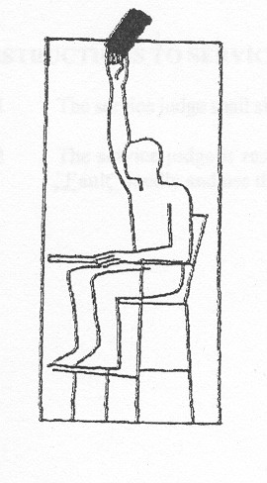
“Mời lại đây”, thông báo tên VĐV và hô:
“Cảnh cáo lỗi mất tác phong”.
Đồng thời đưa cao thẻ vàng bằng tay phải lên cao khỏi đầu.
    - Khi Trọng tài chính phải xử lý một vị phạm Luật 16.4 – 16.5 hoặc 16.6 bằng hình thức phạt lỗi bên vi phạm, mà trước đó đã cảnh cáo (Luật 16.7.1.2), quay mặt về phía VĐV vi phạm và hô:
“Mời lại đây”, thông báo tên VĐV và hô:
“Phạt lỗi mất tác phong”.
Đồng thời giơ cao thẻ đỏ bằng tay phải lên cao khỏi đầu.
    - Khi Trọng tài chính phải xử lý một vị phạm hiển nhiên liên tục lặp lại của Luật 16.4 – 16.5 – 16.6 hoặc vi phạm Luật 16.2 bằng hình thức phạt lỗi bên vi phạm (Luật 16.7.2), và báo cáo ngay cho Tổng trọng tài để xem xét truất quyền thi đấu VĐV vi phạm, quay mặt về phía VĐV đó và hô:
“Mời lại đây”, thông báo tên VĐV và hô:
“Phạt lỗi mất tác phong”
Lúc đó giơ cao thẻ đỏ bằng tay phải lên cao khỏi đầu và giữ nguyên như vậy, đồng thời mời Tổng trọng tài đến.
    - Khi Tổng trọng tài quyết định truất quyền thi đấu VĐV đó, Trọng tài chính sẽ nhận thẻ đen từ Tổng trọng tài, và quay mặt về phía VĐV vi phạm và hô:
“Mời lại đây”, thông báo tên VĐV và hô:
“Truất quyền thi đấu vì mất tác phong”
Đồng thời giơ cao thẻ đen bằng tay phải lên cao khỏi đầu.
Bất cứ việc truất quyền thi đấu vì lỗi tác phong sẽ khiến cho VĐV bị loại khỏi hoàn toàn khỏi cuộc thi hoặc giải đấu.
- NHỮNG LỜI KHUYÊN TỔNG QUÁT KHI LÀM TRỌNG TÀI CHÍNH:
Phần này cung cấp những lời khuyên tổng quát mà các Trọng tài chính cần phải tuân theo:
  - Hiểu và quán triệt Luật cầu lông.
  - Hô đúng lúc với đầy đủ uy quyền, nhưng nếu có sai phạm thì nhận lỗi, xin lỗi và sửa lỗi ngay.
  - Thực hiện những lời hô và đếm tỉ số phải rõ ràng và đủ to cho các VĐV và khán giả nghe được.
  - Nếu trong tâm trí có nghi ngờ là VĐV đã vi phạm luật hay không, thì không nên hô “Lỗi” mà cứ cho tiếp tục thi đấu.
  - Không bao giờ hỏi ý kiến của khán giả và cũng không để bị ảnh hưởng bởi những nhận xét của họ.
  - Thúc đẩy làm năng động hơn các nhân viên kỹ thuật, ví dụ bằng cách kín đáo chấp nhận các quyết định của Trọng tài biên, và thiết lập quan hệ làm việc với họ.

- NHỮNG HƯỚNG DẪN ĐỐI VỚI TRỌNG TÀI GIAO CẦU:
  - Trọng tài giao cầu phải ngồi trên ghế thấp cạnh cột lưới và tốt nhất là đối diện với Trọng tài chính.
  - Trọng tài giao cầu có trách nhiệm theo dõi người giao cầu thực hiện một quả giao cầu đúng luật (Luật 9.1). Nếu không, hô to “Lỗi” và dùng thủ hiệu hợp lệ để báo cho biết loại vi phạm.
  - Các thủ hiệu hợp lệ là:
Luật 9.1.7:  Khi các VĐV sẳn sàng cho quả giao cầu, chuyển động đầu tiên về phía trước của đầu vợt của người giao cầu là lúc bắt đầu quả giao cầu. Chuyển động đó của vợt phải được liên tục về phía trước. | 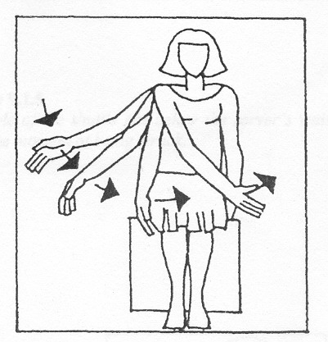
Luật 9.1.2 & 9.1.3:  Trong quá trình giao cầu (luật 9.2 và 9.3), Một hoặc hai bàn chân không ở trong ô giao cầu và ở một vị trí cố định cho đến khi qua cầu được giao đi. | 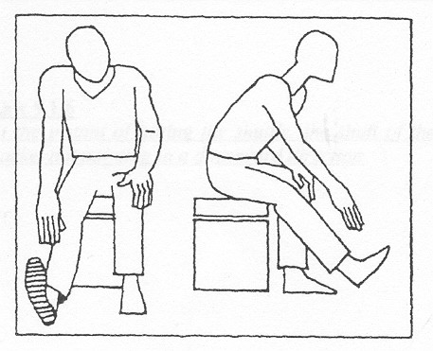
Luật 9.1.4:  Điểm tiếp xúc đầu tiên với quả cầu không trên đế cầu (chạm lông cầu trước) | 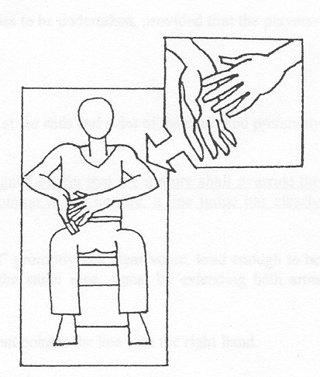
Luật 9.1.5:  Toàn thể quả cầu không ở thấp hơn eo của người giao cầu vào thời điểm quả cầu được đánh đi. | 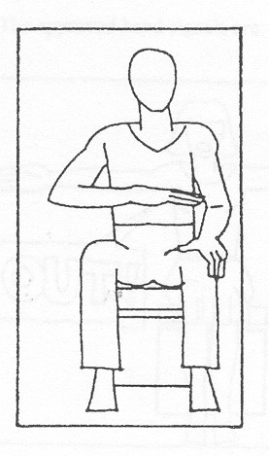
Luật 9.1.6:  Tại thời điểm quả cầu được đánh đi, thân vợt không chỉ hướng xuống phía dưới. | 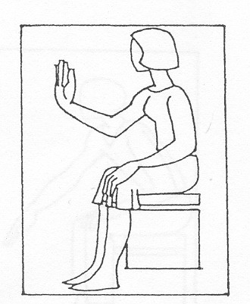
  - Trọng tài chính có thể sắp xếp với Trọng tài giao cầu để phụ trách thêm các nhiệm vụ khác, với điều kiện các VĐV phải được thông báo.

- NHỮNG HƯỚNG DẪN VỚI CÁC TRỌNG TÀI BIÊN:
  - Các Trọng tài biên phải ngồi trên ghế trên đường nối dài theo biên của mình phụ trách ở hai đầu sân và hai bên sân, và tốt hơn là ở phía đối diện với Trọng tài chính (xem các sơ đồ).
  - Một Trọng tài biên hoàn toàn chịu trách nhiệm về một hay những đường biên đã được phân công. Ngoại trừ trường hợp Trọng tài chính phủ quyết quyết định của Trọng tài biên, khi theo nhận định của Trọng tài chính hoàn toàn chắc chắn rằng Trọng tài biên đã có quyết định sai.
    - Nếu quả cầu rơi ra ngoài, dù xa bao nhiêu, hô “Ngoài” kịp lúc và thật rõ ràng, và đủ to để các VĐV và khán giả nghe, và đồng thời dang rộng hai cánh tay theo chiều ngang để Trọng tài chính có thể nhìn thấy rõ ràng.
    - Nếu quả cầu rơi trong sân, không nói gì cả, nhưng dùng bàn tay phải chỉ vào đường biên mà mình phụ trách.
  - Nếu không nhìn thấy, báo ngay cho Trọng tài chính bằng cách đưa hai bàn tay lên che mắt.
  - Không hô hoặc ra thủ hiệu cho đến khi nào quả cầu chạm mặt sân.
  - Luôn luôn phải hô, không chờ quyết định của Trọng tài chính, ví dụ như quả cầu chạm VĐV.
  - Các thủ hiệu hợp lệ là:
Quả cầu rơi ra ngoài:  Nếu quả cầu rơi ra ngoài, dù xa bao nhiêu, hô “Ngoài” kịp lúc và thật rõ ràng, và đủ lớn để các VĐV và khán giả nghe, và đồng thời dang rộng hai cánh tay theo chiều ngang để Trọng tài chính có thể nhìn thấy rõ ràng. | 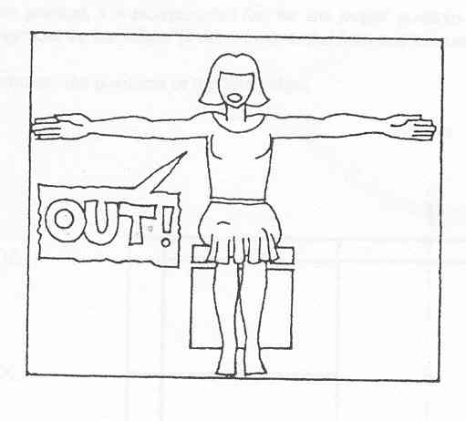
Quả cầu rơi trong sân:  Nếu quả cầu rơi trong sân, không nói gì cả, nhưng dùng bàn tay phải chỉ vào đường biên mà mình phụ trách. | 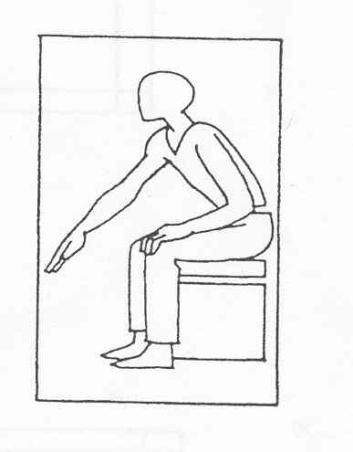
Nếu không nhìn thấy:  Nếu không nhìn thấy, báo ngay cho Trọng tài chính bằng cách đưa hai bàn tay lên che mắt. | 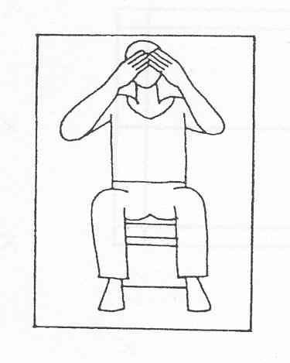

CÁC VỊ TRÍ CỦA TRỌNG TÀI BIÊN TRÊN SÂN
Ở nơi nào có thể, đề nghị vị trí của Trọng tài biên phải cách các biên sân từ 2,5m đến 3,5m, và dù sắp xếp cách nào thì vị trí của các Trọng tài biên phải được bảo vệ tránh bất cứ ảnh hưởng nào từ bên ngoài sân, ví dụ như các phóng viên, nhiếp ảnh viên, vv…

Sân thi đấu đơn:
Cột lưới
Ghế TTC
Lưới
x x

x x

x x

Ghế TTGC
x x x x

Sân thi đấu đôi:
Ghế TTC
Cột lưới
x x
Lưới

x x

x x
Ghế TTGC
x x x x

